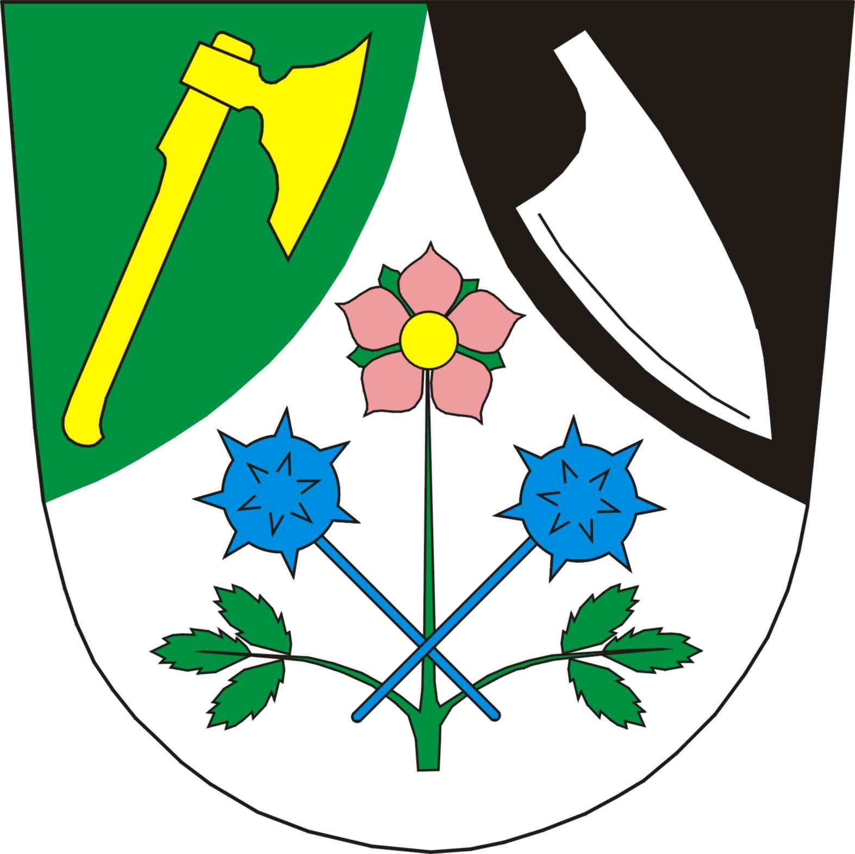
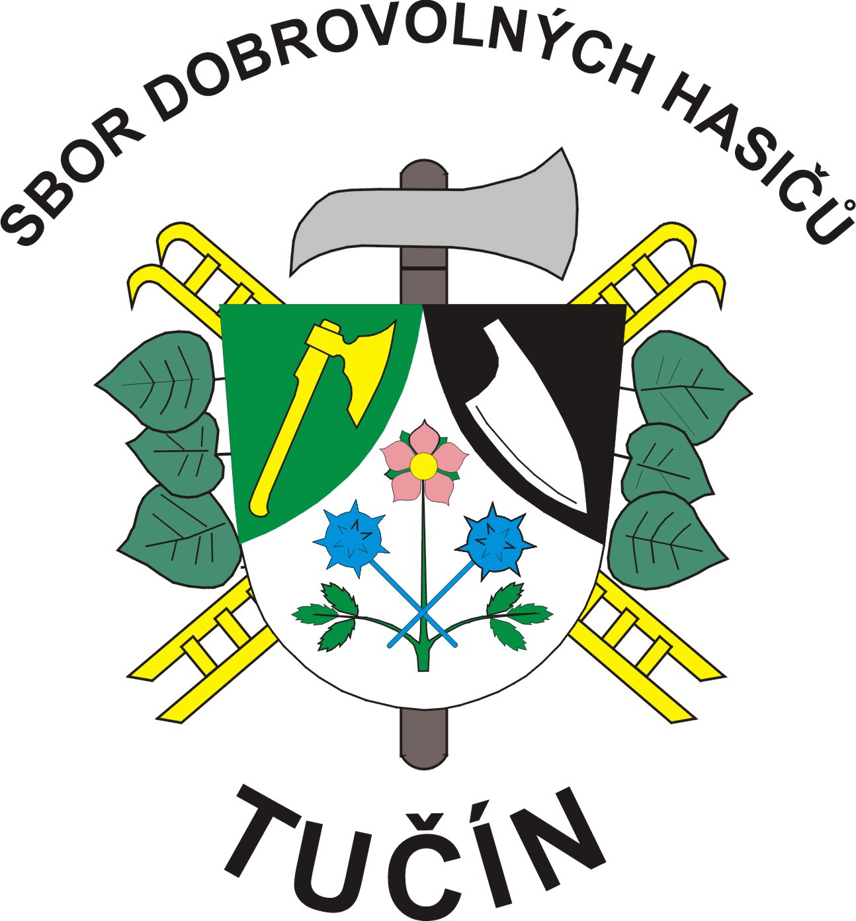

SDH Tučín

Obec Tučín
Vesnice roku 2009
POZVÁNKA
Hodové slavnosti – Tučín
26. – 27. července 2014

Sbor dobrovolných hasičů Tučín
ve spolupráci s Obcí Tučín
si Vás občany, rodáky, příbuzné, přátele a
ostatní dovolují pozvat na
Hodové slavnosti v Tučíně

Všem sponzorům děkujeme za zachování přízně, podporu lidové tradice a poskytnutých darů do tomboly.

Sobota 26.7.2013
14:30 - Hodové sportovní klání na hřišti
Metaná (možnost vyzkoušet i zahrát si)
SK Tučín – Veteráni Tučín
Fotbal generací
(sraz aktérů ve 14:15 hod)
Pro aktéry občerstvení zdarma
17:00 - 22:00 - posezení na koupališti u pěnivého moku či volné dodržování pitného režimu

K poslechu i tanci hrají :
„TUČÉŇÁCI“

Neděle 27.7.2013
7:00- hudební budíček:
Vyhrávání Aničkám a sponzorům
10:00 Hodový průvod na mši od obecního úřadu pro všechny zájemce
10:15- Slavnostní mše svatá u kapličky
15:00 – 17:00 Projížďky Tučolínem
17:00- Hodová veselice Na Rybníčku
K tanci a poslechu hraje:
ORION - Holešov
Po celé dva dny budou Na Rybníčku pouťové atrakce kolotoče, houpačky, střelnice
Občerstvení zajištěno na všech akcích.
Srdečně zvou pořadatelé

Občerstvení zajištěno na všech akcích.

Občerstvení zajištěno na všech akcích.
V neděli na Rybníčku uzený buček, klobásky
a makrely

